
СУММИРОВАНИЕ
А. ГАЙШТУТ

СУММИРОВАНИЕ
Задача отыскания сумм вида:
ƒ(х) + ƒ(х + а) + ƒ(х + 2а) + ƒ(х + 3а) + … + ƒ(х + nа), где ƒ(х) элементарная функция будет решена, если удастся подобрать такую элементарную функцию g(х), которая с функцией
ƒ(х) связана соотношением: ƒ(х) = g(х + а) – g(х). Покажем это.
Пусть удалось подобрать g(х) так, что ƒ(х) = g(х + а) – g(х)
ƒ(х + а) = g(х + 2а) – g(х + а)
ƒ(х + 2а) = g(х + 3а) – g(х + 2а)
…………………………………………..
ƒ(х + nа) = g(х + (n + 1)а) – g(х + nа)
Складывая эти равенства почленно, получим
ƒ(х) + ƒ(х + а) + ƒ(х + 2а) + ƒ(х + 3а) + … + ƒ(х + nа) = g(х + (n + 1)а) – g(х).
Общего приёма по которому для заданной функции ƒ(х) можно найти «суммирующую функцию» g(х) не существует. Её обычно подбирают.
Рассмотрим приёмы суммирования некоторых функций.

I. Суммирование конечных последовательностей
общий член которых – многочлен целого вида.
Предварительно вычислим S₁, S₂, S₃, где
S₁ – сумма членов натурального ряда от 1 до n
S₂ – сумма квадратов членов натурального ряда от 1 до n
S₃ – сумма кубов членов натурального ряда от 1 до n

1. Отыскать сумму S₁ = 1 + 2 + 3 + … + n.

(Впредь через S₁ будем обозначать сумму п- первых членов натурального ряда)
Используем формулу: (n + 1)² – n² = 2 ∙ n +1.

Подставляя в этом равенстве вместо n последовательно числа 1, 2, 3, …, n получим
2² – 1² = 2 ∙ 1 + 1,
п(п+1)
2
3² – 2² = 2 ∙ 2 + 1,
+ 4² – 3² = 2 ∙ 3 + 1,
………………………….
(n + 1)² – n² = 2 ∙ n +1.

(n + 1)² – 1² = 2(1 + 2 + 3 + …+ n) + n

n² + 2 n + 1 – 1 = 2 S₁ + n, откуда S₁ =

2. Отыскать сумму S₂ = 1² + 2² + 3² + … + n².

(Впредь через S₂ будем обозначать сумму квадратов п - первых членов натурального ряда)
Рассмотрим разность
(n + 1)³ – n³ = 3 n² + 3 n + 1.

Подставляя в этом равенстве вместо n последовательно числа 1, 2, 3, … , n получим
п(п+1)
2
3(п²+п)
2
п(п +1) (2п+1)
6
6п(п+1)( 2п+1)
6
4п(п +1)
2
п²(п +1)²
4
2³ – 1³ = 3 ∙ 1² + 3 ∙ 1 + 1,
3³ – 2³ = 3 ∙ 2² + 3 ∙ 2 + 1,
+ 4³ – 3³ = 3 ∙ 3² + 3 ∙ 3 + 1,
…………………………………...
(n + 1)³ – n² = 3 ∙ n² + 3 ∙ n + 1.

(n + 1)³ – 1 = 3 S₂ + 3 ∙ S₁ + n. Но S₁ = .

Тогда n³ + 3n² + 3n – n – = 3S₂

2n³ + 3n² + 4n – 3n = 6 S₂

n (2n² + 3n + 1) = 6 S₂. Откуда S₂ =

3. Отыскать сумму S₃ = 1³ + 2³ + 3³ + … + n³.

(Впредь через S₃ будем обозначать сумму кубов п - первых членов натурального ряда)

Рассмотрим разность
(n + 1)⁴ – n⁴ = 4 n³ + 6 n² + 4 n + 1.
Подставляя в этом равенстве вместо n последовательно числа 1, 2, 3, … , n получим
2⁴ – 1⁴ = 4 ∙ 1³ + 6 ∙ 1² + 4 ∙ 1 + 1,
3⁴ – 2⁴ = 4 ∙ 2² + 6 ∙ 2² + 4 ∙ 2 + 1,
+ 4⁴ – 3⁴ = 4 ∙ 3³ + 6 ∙ 3² + 4 ∙ 3 + 1,
……………………………………...
(n + 1)⁴ – n⁴ = 4 ∙ n³ + 6 ∙ n² + 1.

(n + 1)⁴ – 1 = 4 ∙ S₃ + 6 ∙ S₂ + 4 ∙ S₁ + n.

n⁴ + 4n³ + 6n² + 4n = 4 S₃ + + + п

n(n ³ + 4n² + 6n + 3) – n(n +1) (2п +1) – 2п(п +1) = 4 S₃
n(n +1)(n² + 3n + 3) – n(n +1) (2п +1) – 2n(n +1) = 4 S₃
n(n +1)(n² + 3n + 3 – 2n – 1–2) = 4 S₃ , откуда S₃ =

.

4. Отыскать сумму.

S = 2 ∙ 5 + 5 ∙ 8 + 8 ∙ 11 + … + (3п – 1) (3п + 2)

а_{п} = 9n² + 3n – 2
п(п+1)
2
п(п +1) (2п +1)
6
9п(п +1) (2п+1)
6
3п(п+1)
2
п(6n² + 9n + 3 + 3 + 3n – 4)
2
п(6п² +12п + 2)
6
п²(п +1)²
4
п(п +1) (2п+1)
6
п(п+1)
2
п²(п +1)²
4
п(п +1) (2п+1)
6
п(п+1)
2
п(27 п³ +90 n² + 45n – 50)
4
2 ∙ 5 = 9 ∙ 1² + 3 ∙ 1 – 2,
5 ∙ 8 = 9 ∙ 2² + 3 ∙ 2 – 2,
+ 8 ∙ 11 = 9 ∙ 3² + 3 ∙ 3 – 2
…………………………………...
(3п – 1) (3п + 2) = 9 ∙ n² + 3 ∙ n – 2.

S = 9 S₂ + 3 S₁ – 2 n

но S₁ = , S₂ =

S = + – 2 n =

= = 3п² + 6п + 1

5. Отыскать сумму.

S = 1 ∙ 4 ∙ 7 + 4 ∙ 7 ∙ 10 + 7 ∙ 10 ∙ 13 + … + (3п – 2) (3п + 1) (3п + 4)

а_{п} = (9n² – 3n – 2) (3п + 4) = 27п³ + 36n² – 9n² – 12п – 6п – 8

а_{п} = 27п³ + 27n² –18п – 8

1 ∙ 4 ∙ 7 = 27∙ 1³ + 27 ∙ 1² – 18 ∙ 1 – 8,
4 ∙ 7 ∙ 10 = 27∙ 2³ + 27 ∙ 2² – 18 ∙ 2 – 8,
+ 7 ∙ 10 ∙ 13 = 27∙ 3³ + 27 ∙ 3² – 18 ∙ 3 – 8
……………………………………………………………….
(3п – 2) (3п + 1) (3п + 4) = 27∙ п³ + 27 ∙ n² – 18 ∙ n – 8.

S = 27S₃ + 27S₂ – 18 S₁ – 8n

но S₁ = S₂ = S₃ =

S = 27 + 27 – 18 – 8n

После преобразования получим S =

6. Отыскать сумму.

S = 2 ∙ 1² + 3 ∙ 2² + 4 ∙ 3² + … + (п + 1) n² а_{п} = п³ + n²

2 ∙ 1² = 1³ + 1²,
п(п +1) (2п +1)
6
п²(п +1)²
4
п²(п +1)²
4
п(п +1) (2п +1)
6
п(п+1)
2
п(п+1)
2
2п+1
2
п(п +1) (3n² + 7п +2)
12
п(п +1) (п +2) (3п +1)
12
1
п(п+1)
1
п(п +1)
1
п
1
п +1
1
3∙4
1
4∙5
1
5∙6
1
(п+2)(п+3)
1
3∙4
1
4∙5
1
5∙6
1
(п+2)(п+3)
1
3
1
4
1
4
1
5
1
5
1
6
1
п+2
1
п+3
1
3
1
п+3
п
3(п+3)
3 ∙ 2² = 2³ + 2²,
+ 4 ∙ 3² = 3³ + 3²
…………………...
(п + 1) ∙ n² = n³ + n ².

S = S₃ + S₂

но S₃ = , S₂ =

S = + = + =

= =

II. Суммирование конечных последовательностей у которых
общий член – рациональный многочлен.

При суммировании конечных последовательных с общим членом

используем разность = –

7. Отыскать сумму.

+ + + … +

Решение.

+ + + … + =

= – + – + – + … + – = – =

8. Отыскать сумму.
1
1∙5
1
5∙9
1
9∙13
1
(4п–3)(4п+1)
1
1
1
5
1
5
1
9
1
9
1
13
1
4п–3
1
4п+1
1
(4п–3)(4п+1)
1
4
1
4п–3 +1
1
4п+1 +1
1
1∙5
1
5∙9
1
9∙13
1
(4п–3)(4п+1)
1
4
1
4
1
4п+1
п
4п+1
+ + + … +

Решение.

При суммировании используем разность

= –

= + + + … + =

= – + – + – + … + – =

= 1 – =

∙
9. Отыскать сумму.
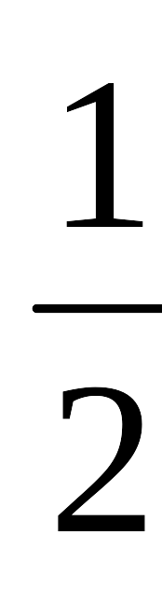
1
1∙2∙3
1
2∙3∙4
1
3∙4∙5
1
п(п+1)(п+2)
1
п(п+1)(п+2)
1
2
1
п(п+1)

1
(п+1)(п+2)
1
1∙2∙3
1
2∙3∙4
1
3∙4∙5
1
п(п+1)(п+2)
1
1∙2
1
2∙3
1
2∙3
1
3∙4
1
3∙4
1
4∙5
1
п(п+1)
1
1∙2
1
(п+1)(п+2)

1
2
1
(п+1)(п+2)

1
(п+1)(п+2)

1
2(п+2)

+ + + … +

Решение. При суммировании используем разность

= –

+ + + … + =

= – + – + – + … + – =

= – =

10. Отыскать сумму.
1
3∙7∙11

1
(п+1)(п+2)

1 (4п+3)(4п+7)

1
7∙11∙15

1
11∙15∙19

1
(4п–1)(4п+3)(4п+7)
1
7∙11
1
3∙7
1
8
1
11∙15
1
7∙11
1
11∙15
1
11∙15
1
(4п–1)(4п+3)
1
3∙7
1
8
1
(4п+3)(4п+7)
1
(4п+3)(4п+7)

2п² + 3 п
21(4п+3)(4п+7)

1
1∙2∙3∙4

1
2∙3∙4∙5
1
3∙4∙5∙6
1
п (п+1)(п+2)( п+3)
1
2∙3∙4
1
1∙2∙3∙7
1
3
1
3∙4∙5
1
3∙4∙5
1
4∙5∙6
1
п (п+1)(п+2)
1
3∙7∙11

1
7∙11∙15

1
11∙15∙19

1
(4п–1)(4п+3)(4п+7)
1
1∙2∙3∙4

1
2∙3∙4∙5
1
3∙4∙5∙6
1
п (п+1)(п+2)( п+3)
1
2∙3∙4
1
3
1
1∙2∙3∙7
1
(п+1)(п+2)(п+3)
1
(п+1)(п+2)(п+3)
п³ + 6п² + 11п
18(п+1)(п+2)(п+3)
+ + + … +

Решение.

+ + + … + =

– + – + – + … + –

– = – =

11. Отыскать сумму.

+ + + … +

Решение.

+ + + … + =

– + – + – + … +

+ – = – =

III. Разбиение данной суммы на несколько простых

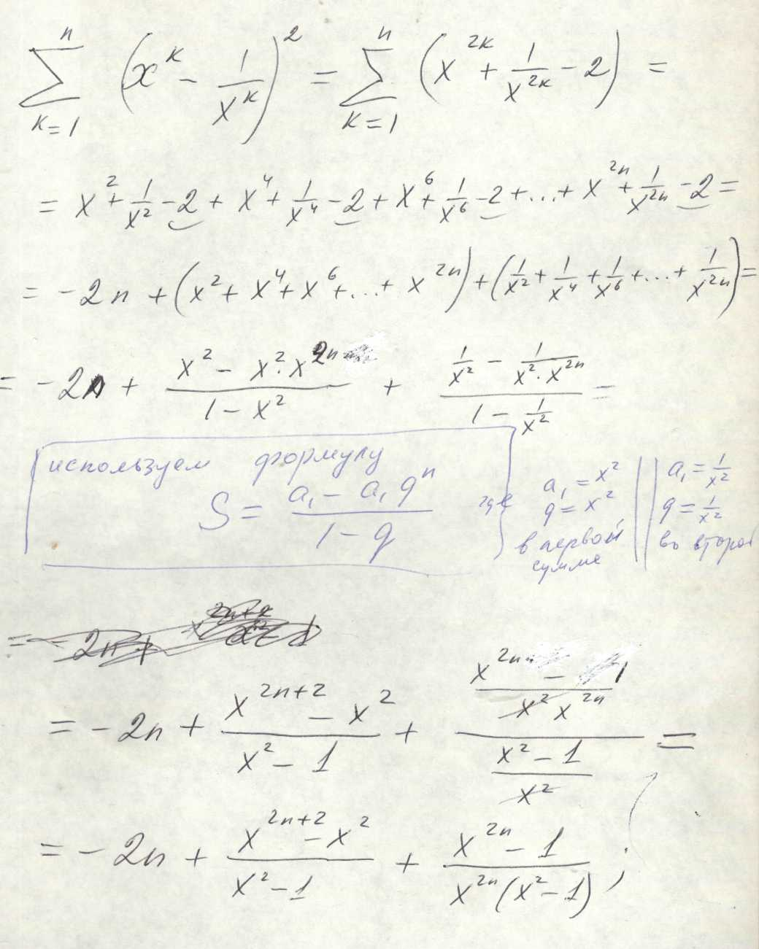
12. Отыскать сумму.

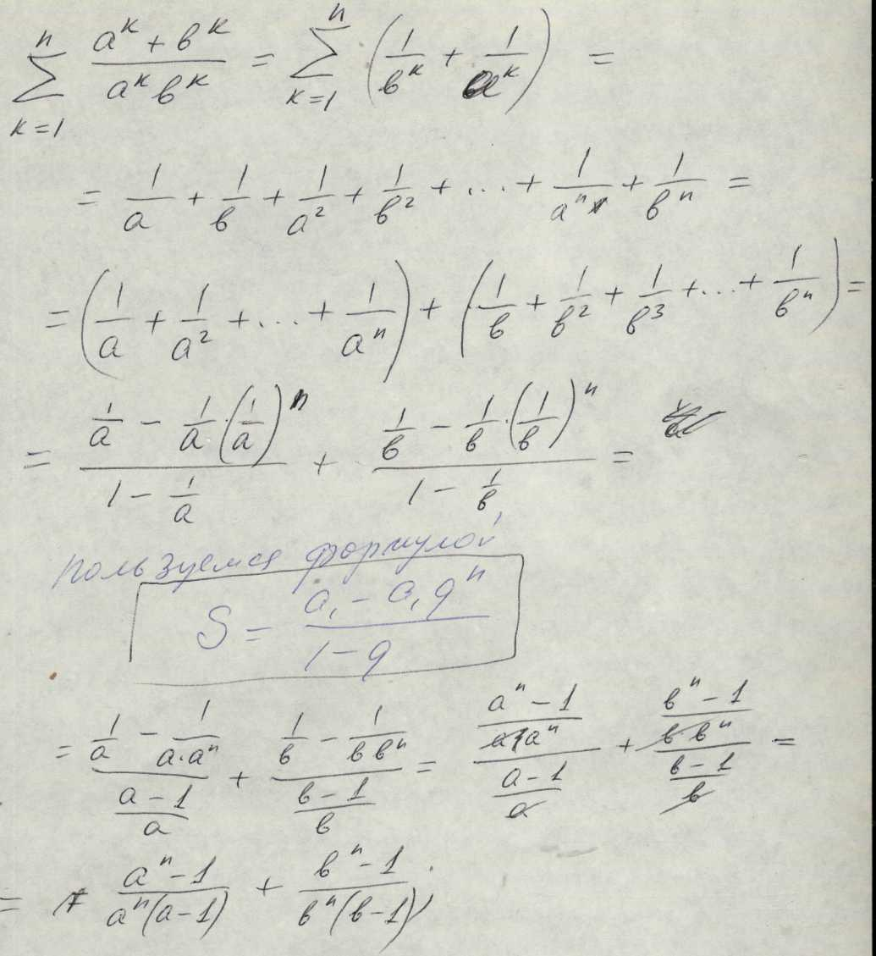
13. Отыскать сумму.

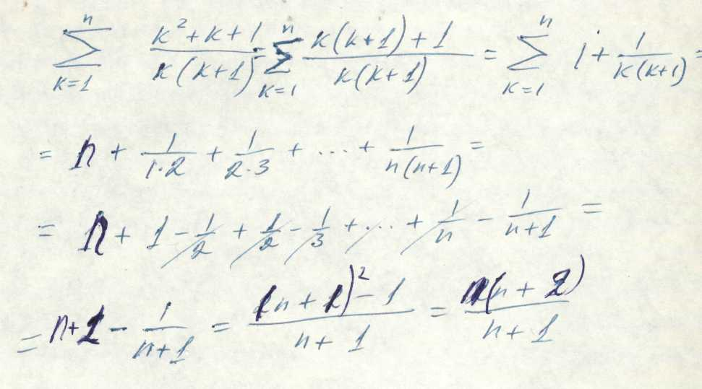
14. Отыскать сумму.

15. Отыскать сумму.

IV. Задания разные

.

16. Отыскать сумму.

9 + 99 + 999 + … + 999…9 =
n

(10–1) + (10–1) + (10–1) +…+ (10…0 – 1) == 111 … 10 – n
n n

7 + 77 + 777 + … + 777…7 = (9 + 99 + 999 + … + 999…9) =
n n

$\frac{7}{9}$(111…1 – n).

16. Отыскать сумму.

1 ∙ 1! + 2 ∙ 2! + 3 ∙ 3! + … + (n – 1) ∙ (n – 1)! + n ∙ n!

При суммировании используем разность

n ∙ n! = (n + 1)! – n!

Решение.

1 ∙ 1! + 2 ∙ 2! + 3 ∙ 3! + … + (n – 1) ∙ (n – 1)! + n ∙ n! =

2! – 1! + 3! – 2! + 4! – 3! + … + n! – (n – 1)! + (n + 1)! – n! =

= (n + 1)! – 1

Cуммирование тригонометрических выражений

Задачи на суммирование имеют большое значение для математического развития учащихся. Суммирования тригонометрических выражений осуществляется различными способами.
Наиболее употребительным в тригонометрии способом суммированием является представление общего члена суммы разницей определенных функций.
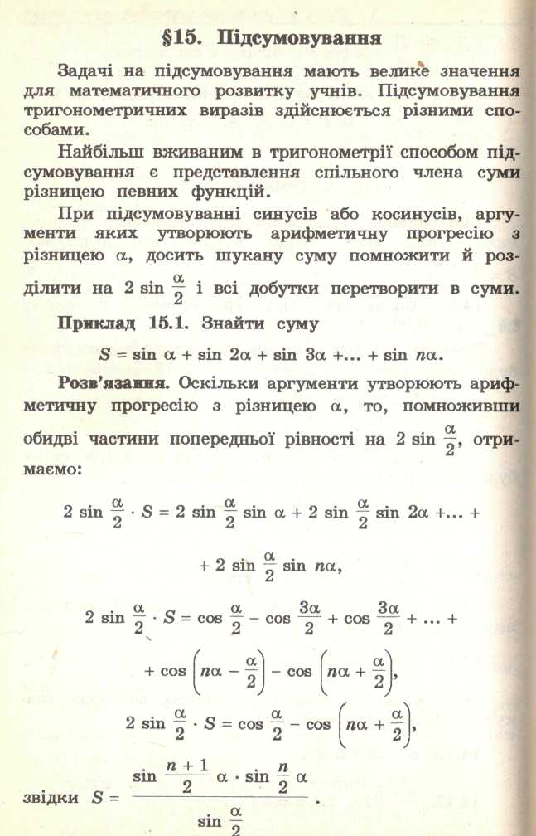
При суммировании синусов или косинусов, аргументы которых образуют арифметическую прогрессию с разностью а достаточно искомую сумму умножить и разделить на - и все произведения превратить в суммы.

Пример 1. Найти сумму

Решения. Поскольку аргументы образуют арифметическую прогрессию с разностью а, то, умножив обе части предыдущего равенства на
имеем:

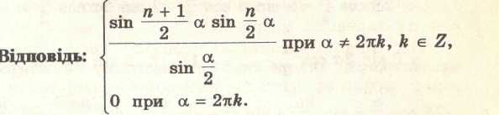
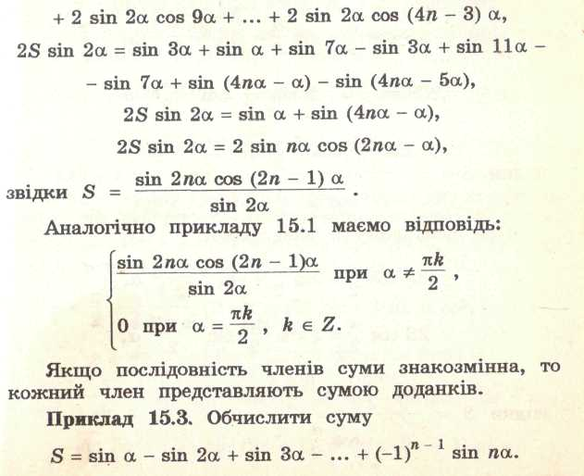
Замечания. Если = 0, т.е. а = 2nk, нет решения.
и
Но понятно, что при

Ответ:

. Пример 2. Найти сумму

Решение. Поскольку аргументы образуют арифметическую прогрессию с разницей 4а, то, умножив обе части предыдущего равенства на 2 sin 2а, получаем:

2S sin 2а = 2 sin 2а cos а + 2 sin 2а cos 5а +

Аналогично примеру 1 имеем ответ:

.

Пример 3. Найти сумму
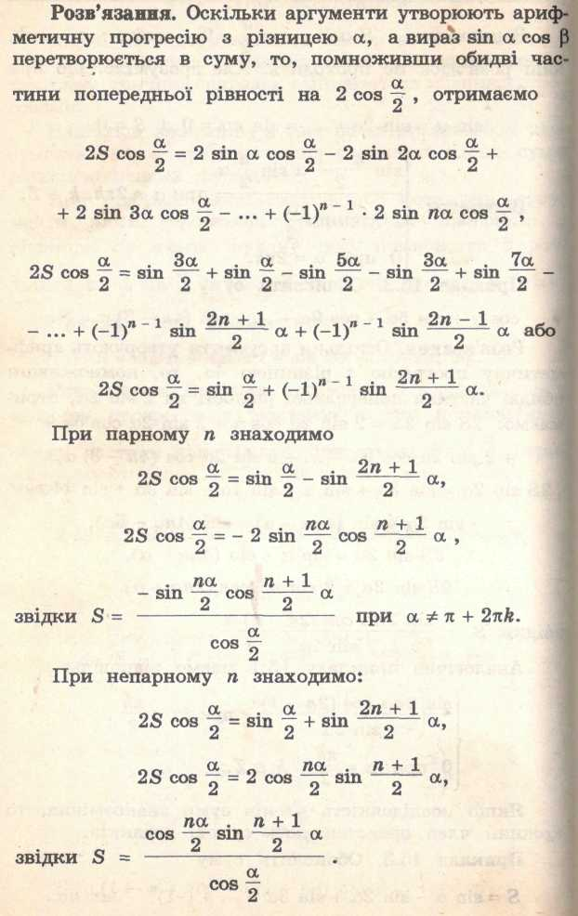
чётном
имеем
имеем
нечётном
или

Решение. Поскольку аргументы образуют арифметическую прогрессию с разницей а, а выражение преобразовывается в сумму,
то, умножив обе части предыдущего равенства на 2sin 2а, получаем:

Пример 4. Найти сумму
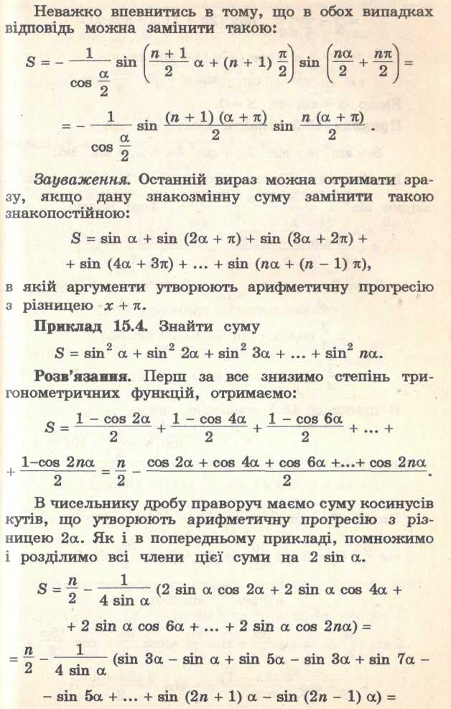
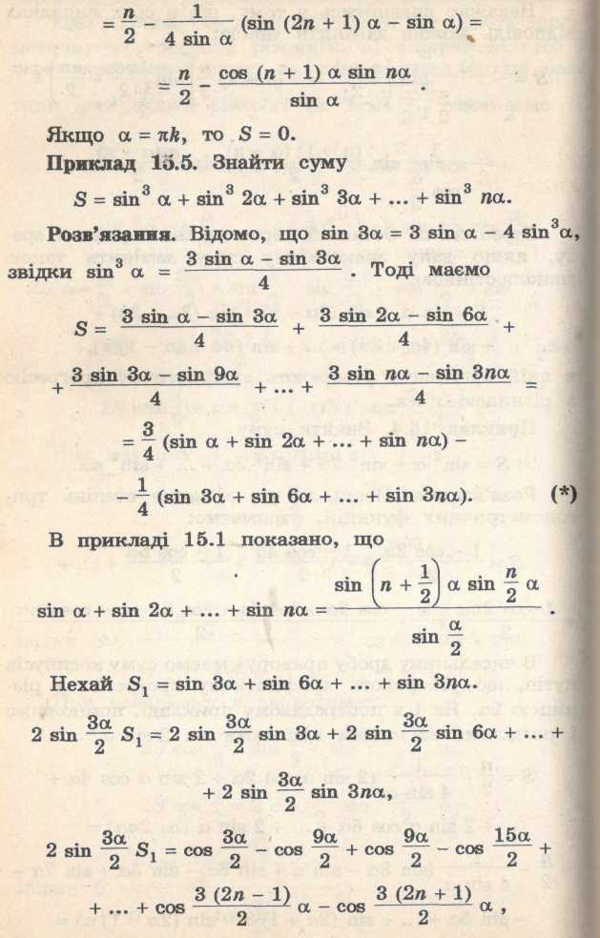

Решение. Понижая степень тригонометрических функций, получим:

В числителе дроби имеем сумму косинусов углов, образующих арифметическую прогрессию с разницей 2α. Умножим и разделим все члены этой суммы на 2sinа.

Пример 5. Найти сумму
Решение.
Но имеем (пример 1)

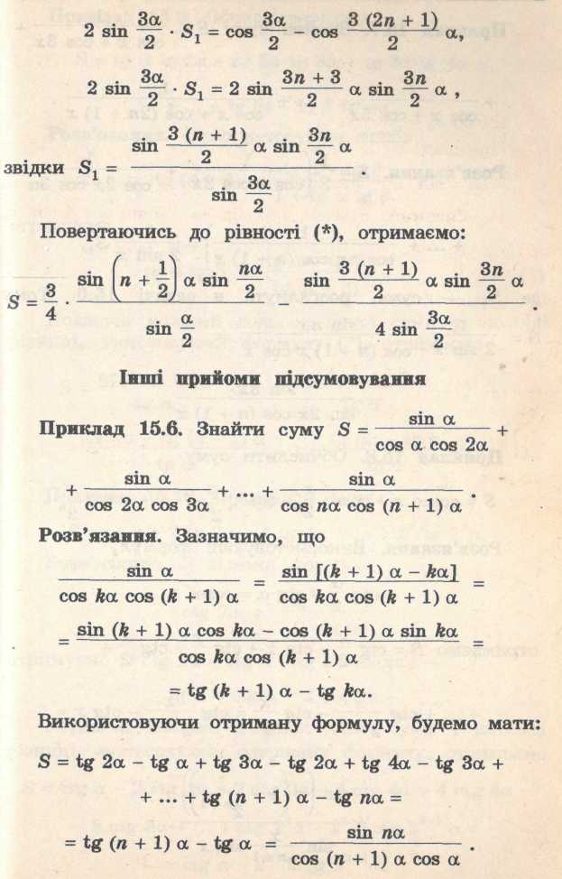
Решение. Найти сумму
Возвращаясь к равенству (*), получим:
Другие приёмы суммирования
Запишем выражение в виде
Пример 6. Найти сумму

Используя полученную формулу, будем иметь:
откуда

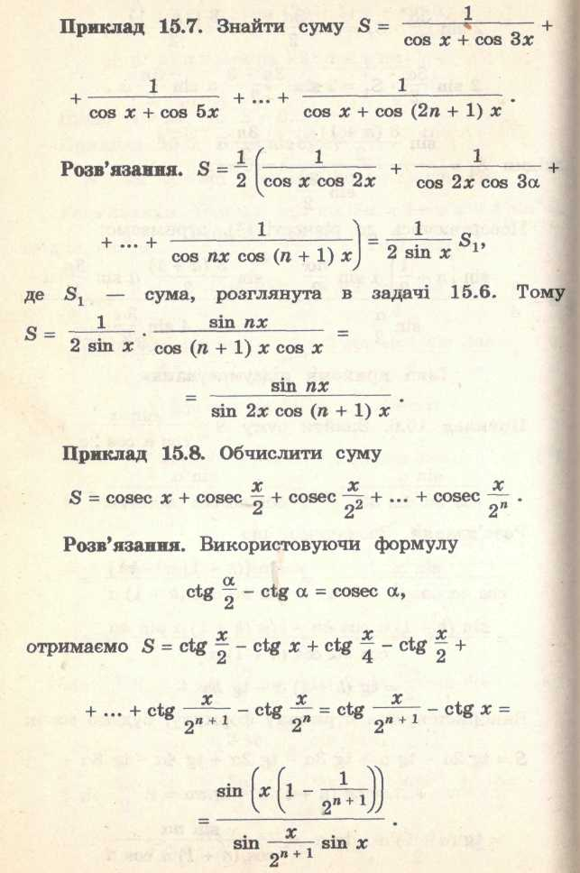
Решение.

Пример 7. Найти сумму

Где S₁ – сумма, рассмотренная в задаче 6.

Пример 8. Найти сумму

Решение. Используем формулу

Получим

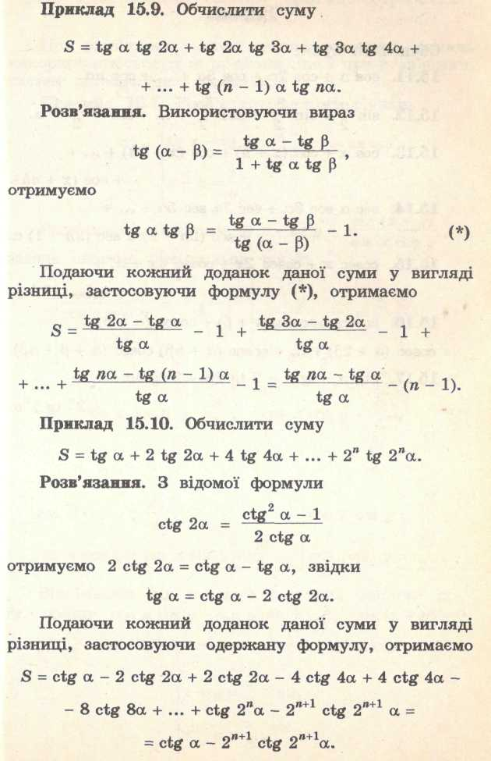
Пример 9. Вычислить сумму

Решение. Используем формулу

Получим

Пример 10. Вычислить сумму

Решение. Используем формулу

Получим

откуда

Используя полученную формулу, получим

Используя полученную формулу (*) , получим

